**中国医学科学院阜外医院专家坐诊信息**

3月2日（本周五），中国医学科学院阜外医院内科管委会主任唐熠达教授，特需医疗中心主任党爱民教授，心力衰竭中心副主任黄洁教授，52B病区主任方丕华教授等大碗专家将到阜外华中心血管病医院、河南省人民医院心脏中心坐诊！

阜外华中心血管病医院是河南省人民政府与阜外医院签署协议，依托河南省人民医院建设的大型公立医院。医院于2017年12月16日开诊后，阜外医院专家长期来院开展坐诊、查房、手术、教学等工作。河南百姓足不出省，就能固定化的享受到阜外医院专家的优质诊疗服务。

本周五，阜外医院更是派出了强大的专家阵容。唐熠达教授等几位专家在相关领域，均是享誉全球的大腕专家。这些一号难求的专家来郑坐诊，对河南百姓来说，无疑是一条振奋人心的好消息。

阜外华中心血管病医院、国家心血管病中心华中分中心项目，是河南落实省委省政府“四个开放引进”——开放引进机构、开放引进平台、开放引进人才、开放引进管理的具体体现。在新的机遇和挑战下，阜外华中心血管病医院、河南省人民医院心脏中心，将以全面引入“阜外”品牌、管理、技术为契机，探索建立医院与分中心防治结合、融合共享、一体发展的运行模式，全力打造立足河南、服务中原、辐射华中的高水平现代化国家心血管区域医学中心，为健康中原、健康中国伟大事业做出更大贡献。

专家简介：

**唐熠达**，医学博士，主任医师，现任中国医学科学院阜外医院内科管委会主任、冠心病中心副主任、56A病区主任。

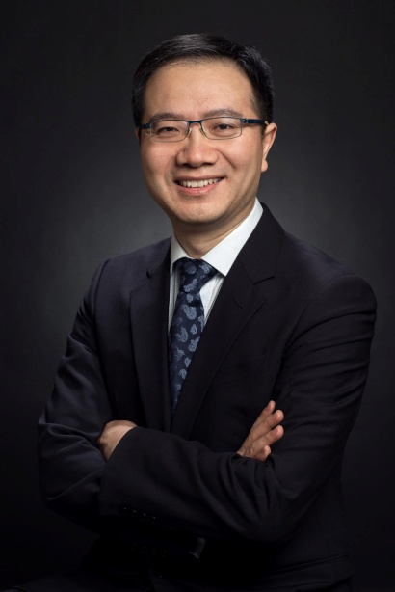

专长：高脂血症，尤其是服用他汀类药物出现肝功能损害高脂血症患者的治疗；冠心病的诊断、介入（支架植入术）和药物治疗；急性心肌梗死的抢救；危重急症心血管疾病的救治；急性和慢性心力衰竭的诊断和治疗；高血压、甲状腺疾病合并心血管疾病的诊断和治疗；房早、室早以及房颤等心律失常的药物治疗；瓣膜性心脏病的诊断和治疗。

坐诊时间：3月2日（本周五）上午

**党爱民**，医学博士，主任医师，现任中国医学科学院阜外医院特需医疗中心主任、17病区主任。

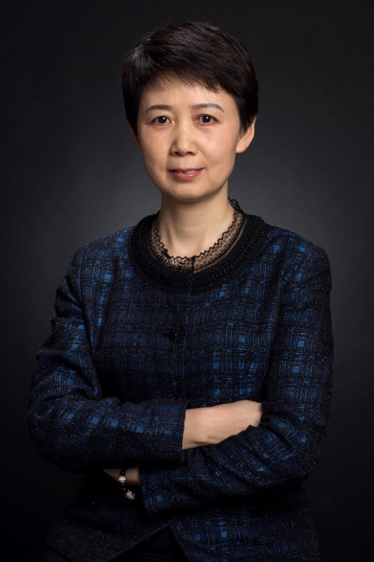

专长：高血压及其相关疾病的诊断、鉴别诊断和治疗以及大动脉炎和主动脉夹层、动脉瘤等疾病的内科治疗及脂质代谢紊乱、代谢综合征、冠心病等内科药物治疗。

坐诊时间：3月2日（本周五）上午

**黄洁**，医学博士，主任医师，现任中国医学科学院阜外医院心力衰竭中心副主任、10病区副主任。

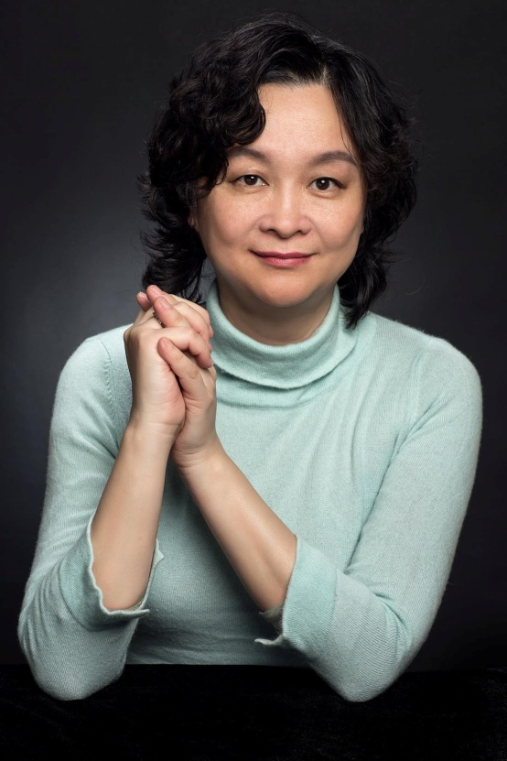

专长：心力衰竭的病因诊断和心肌病的鉴别诊断，以及各期心力衰竭的评估和药物治疗。

坐诊时间：3月2日（本周五）上午、下午

**方丕华**，医学博士，主任医师，现任中国医学科学院阜外医院52B病区主任。

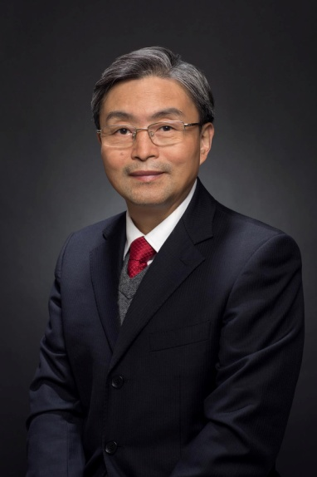

专长：各种疑难心律失常、预激综合征、室上性心动过速、房性心动过速、心房颤动、心房扑动、室性早搏、室性心动过速等电生理检查和射频消融，起搏器植入，冷冻导管消融，左心耳封堵等。

坐诊时间：3月2日（本周五）上午

地址：阜外华中心血管病医院（郑东新区阜外大道1号）门诊三楼。